Título del trabajo Práctico: Ordenamiento

Destinatarios
Alumnos que cursan la materia Sistema de Procesamiento de Datos (y para alumnos que cursan la materia Arquitectura y Sistemas Operativos (ARSO).

Objetivo
Que el alumno aprenda el manejo de vectores y realizar las agrupaciones correspondientes utilizando diferentes estructuras de tablas a fin de realizar las comparaciones necesarias para su construcción, comprenda el manejo de la pila; instalación del proceso en memoria.
Objetivo ampliado
Para los alumnos avanzados (ARSO) que aprendan el manejo de procesos hijos e hilos como entrenamiento para su trabajo posterior en empresas de envergadura.

Descripción del trabajo
El programa debe ser realizado en forma estructurada valiéndose de etiquetas y procedimientos para clarificar la comprensión y el seguimiento del mismo.
Cada rutina debe estar documentada en el trabajo, especificando: de donde recibe la información o mandato; su función y el resultado que emite e indicando cual es la rutina que lo sigue.
Se pide que los alumnos realicen un programa que ordene las letras de una oración de hasta 40 (cuarenta) caracteres juntando las vocales y las consonantes de acuerdo a la letra de comienzo, de la siguiente manera:
- Se debe permitir el ingreso de cualquier elemento del teclado (entiéndase: letras, números y caracteres especiales).
- Si la palabra comienza con vocal, todas las vocales deberán ser ubicadas al principio siguiendo el orden de aparición y posteriormente las consonantes de acuerdo a su aparición.
- Si en el medio de la palabra aparece un número, o un carácter especial, este debe ser eliminado del conjunto de palabras, y colocado separadamente indicando cual es la posición del mismo en el conjunto original.
- Si el carácter especial o número aparece como cierre de una palabra, frase u oración este debe conservar el lugar y no ser separado del conjunto inicial.
Ejemplos:
Estos serían 3 ejemplos básicos, pero podría escribirse cualquier cosa tenga o no sentido

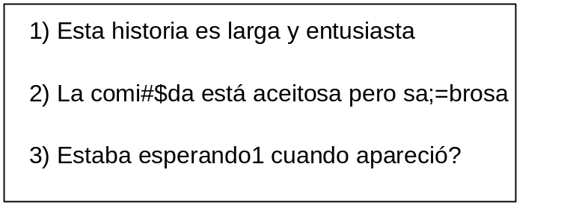
Bien ahora analicemos uno por uno.
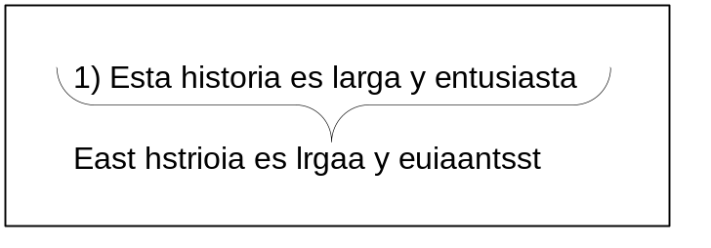
Observen que en este ejemplo la tercera palabra no tiene modificación porque es de 2 letras pero las otras si se han modificado para obtener el resultado solicitado. Esto es fácil.
Vamos al segundo ejemplo
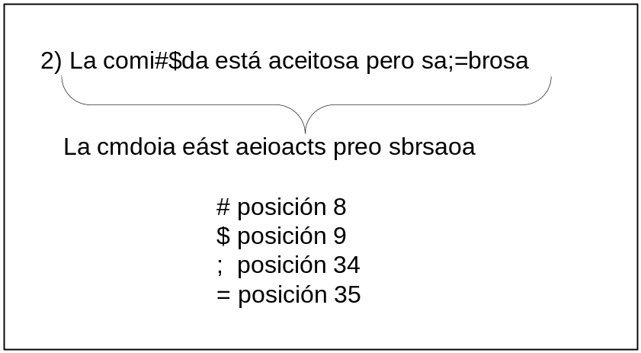
Como ven hemos sacado los caracteres especiales. En este ejemplo están seguidos pero pueden estar en cualquier lugar y también tengan en cuenta que también pueden ser números. El ejemplo es duro a propósito para que Uds pongan toda su imaginación.

Vamos al tercer ejemplo.

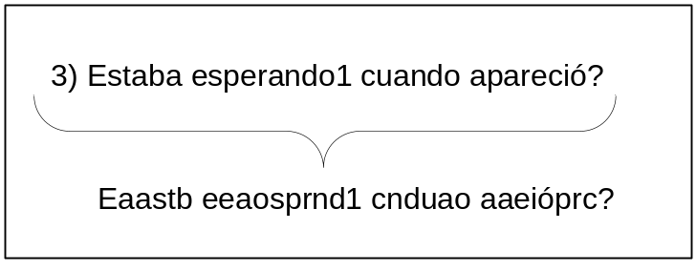
Nótese que en este ejemplo los números y caracteres especiales que aparecen no se mueven y no se informan porque están al final de la palabra.
Los ejemplos dos y tres pueden estar mezclados y eso es lo bueno del programa que endrán que escribir.
Importante
Debido a que para los alumnos que cursan la materia Sistema de Procesamiento de Datos es, posiblemente, su primer programa es conveniente que bosquejen la forma en que tienen pensado desarrollar su trabajo a fin de obtener lo consejos y guías necesarias por parte de los docentes de la materia. Este seguimiento facilitará la construcción y desarrollo del código correspondiente, preparándolos para su posterior trabajo en grupo en la actividad empresarial.

Presentación del trabajo
El mismo debe estar en condiciones de ser compilado y probado en cualquier máquina INTEL.
Debe presentarse
- una carátula indicando:
- Título del trabajo
- Legajo y nombre de cada uno de los integrantes ordenados alfabéticamente
- Descripción del trabajo. Indicando cada una de las rutinas que lo conforman y la descripción de las rutinas. Solo la función que cumplen.
Se debe entregar:
- Diagrama (a mano alzada) de los procedimientos que se utilizaron y que fueron discutidos con los docentes del curso a fin de tener una orientación firme para la codificación del TP
- Informe en Word de lo actuado para el desarrollo del TP.
- Programa en lenguaje Assembler (Materia sistemas de procesamiento de datos) o lenguaje C (Materia Arquitectura y Sistemas Operativos) según corresponda al curso.
- Ejecutable.
  - Para los alumnos de Arquitectura y Sistemas Operativos
    - el programa debe ser compilado y ejecutado en Linux
    - Debe poder ejecutarse en máquina virtual o directamente en Linux Nativo
    - Cada grupo puede realizarlo en la distribución de Linux que más le convenga, pero teniendo en cuenta que la Universidad pone a su disposición una máquina virtual VMWare con el sistema operativo incluído.
  - Para los alumnos de Procesamiento de Datos
    - El programa puede ser desarrollado con Debug o con emulador (recomendado) en Assembler
- Todo esto debe ser entregado en una carpeta impresa y además enviado a los docentes con rótulo TP2013-(apellido de alguno de los integrantes)

Fecha límite de presentación del trabajo práctico 05 de Diciembre de 2013

Bibliografía
Para el seguimiento del tema se pueden usar:

Instrucciones Assembler - Apunte - El mismo puede ser tomado del aula virtual o del grupo yahoo.

Nota importantísima
Recuerde que la no presentación y/o no aprobación del trabajo práctico implica la pérdida de la regularidad de la materia.

